会议通知

辖区一级以上医疗卫生机构：
为进一步推进医疗卫生体制改革，贯彻北京市“十二五”期间卫生规划的有关精神，定于2012年5月4日（周五）15:00在海淀卫生大厦地下一层报告厅召开《北京市“十二五”时期卫生发展改革规划》培训会，届时海淀区政府主管区长傅首清同志将到会并讲话。请区属机构党政主要领导（2人）、辖区一、二级医疗机构主要负责人（1人）、三级医院主管领导（1人）参会，请提前15分钟到场签到。因会场车位有限，请尽量乘坐公共交通工具前往。

附件：路线图

联系人： 联系电话：
张炜 88364393,13691307829
骆叶 88498218,13811802325


二〇一二年五月二日

附件：路线图
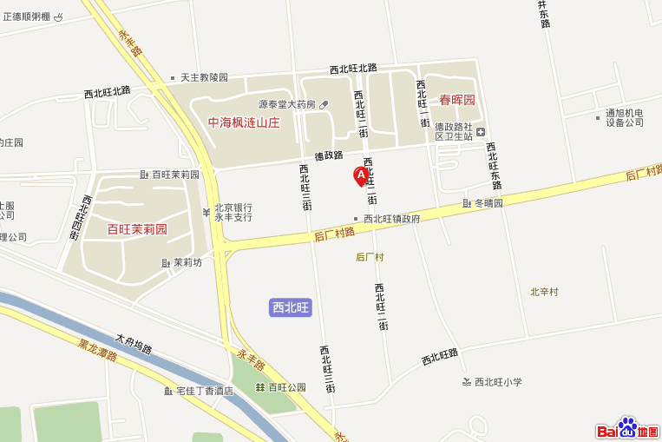
可乘公交：乘982、963路至西北旺镇政府站；乘333路内外环至夏霖园站；乘909路至中海枫涟山庄北门站；乘438、384路至百旺新城站

